
财业融合与全面预算管理
主办单位：一六八培训网（冠达咨询） www.peixun168.com；www.wonder168.com
课程时间：5月26-27日 | 深圳 10月27-28 | 上海
课程对象：董事长、总经理、产品线总裁、副总、财务总监等中高管
课程费用：原价10800元/人，限时优惠价9800元/人
费用包含：培训费、茶歇费、教材费。不含食宿及交通费
联系方式：18826414993黄老师（微信同号）15821390638刘老师（微信同号）
课程背景

- 面对外部经营环境的多变情况，财务如何从传统的控制职能，先支撑业务决策的价值整合者转身？
- 战略制定了，如何在年度计划预算中能有效地落地战略执行？
- 在年度预算编制中，业务单元做“语文题”，财务做“数学题”，业财不融合，根本没有一致性和逻辑性，导致无法量化和跟踪
- 通过一刀切的方式进行资源配置，远远不能支撑公司的业务高质量发展？
- 财经不清晰在业务流程中扮演的角色和目标，常常没有理解业务的战略目标，让监管大于服务；
- 没有划清“责任中心”，对不同单元、不同成熟度业务的财经指标没有实现不同的责任管理；
- 各层级主管缺乏经营意识，如何建立各层级主管由管理者向经营者转身；
- 各经营单元的经营绩效核算不清晰，“内部分赃”不公平，导致绩效考核和激励错位；

课程收益

- 了解HW财经管理变革历程、HW财经价值定位、业务流程及组织架构及其背后的动因；
- 深入理解HW财经组织三支柱的运作模式和管控方式，如何更好支撑业务；
- 深入理解HW全面预算管理体系和实践，通过全面预算管理，转身为“企业价值整合者”；
- 深入理解HW责任中心划分，通过预算下放经营权，简化管理；
- 深入理解HW年度预算的过程管控机制，通过滚动预测、弹性预算授予、一报一会等机制，支撑业务高质量发展；
- 了解HW业财融合的财务BP角色认知和职责定位；
- 深入理解HW的管理报告体系，通过管理核算和报告，提供有价值的信息，支撑业务决策；

课程大纲

财经“企业价值整合者”的业务框架

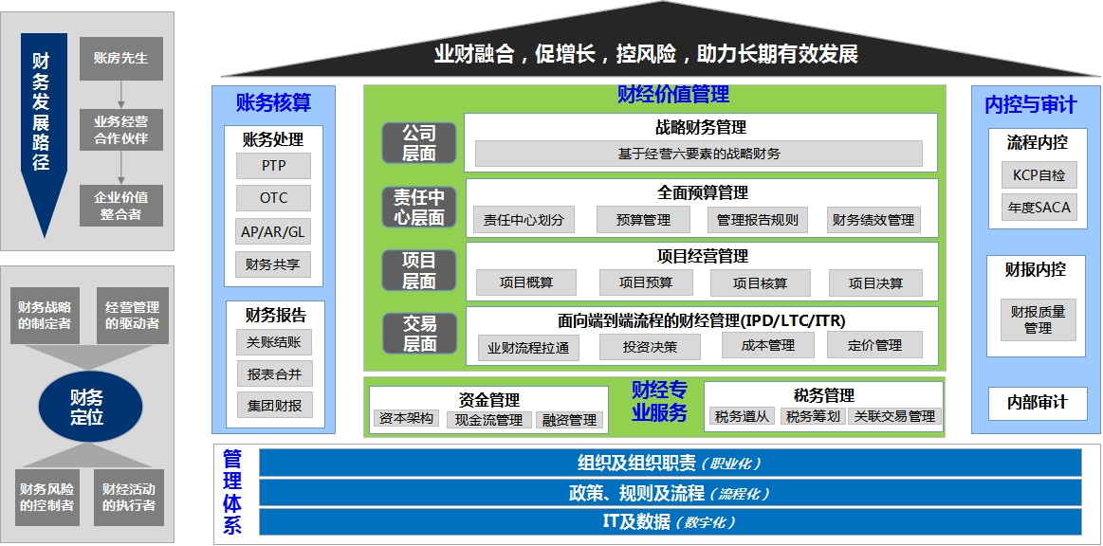

第一天：财务如何从“账房先生”向“价值整合者”转身：管理变革（IFS）
- 第一部分：HW财经的变革之路：不是在变革，就是在准备变革的路上
- HW的成长历程（从2万到8900亿销售额）
- 财经发展回顾（起步阶段、专业化探索阶段、夯实阶段、全球化阶段）
- 财经在持续的变革中进步（财务四统一、财务SSC建设、IFS变革、财经数字化转型。IFS变革是财务从“账房先生”向“企业价值整合者”转身中最重要的里程碑）
- IFS变革里程碑方案概览及关键历程碑（从“启动”到“转部门运营持续优化”的8年历程）
- 第二部分：HW财经的业务架构及流程：服务与监督的平衡，专业向价值管理的转身
- HW财经的价值定位（财务战略的制定者、经营管理的驱动者、财务活动的执行者、财务风险的控制者）
- HW财经的核心职能（服务与监督：业务为主导，会计为监督）
- 财经的服务职能（如何理解业务，将业务转化为数据，将数据转化为信息，不断用数据反映和揭示管理中的问题，支撑管理改进）
- 财经的监督职能（从“不敢做”到“不愿做”到“不能做”，如何构筑HW监控的“三道大坝”管理体系）
- 作为“企业价值整合者”的HW财经业务架构（专业与价值、服务与监督的平衡）
- HW财经业务流程（以规则的确定性应对结果的不确定性，构建流程化的组织体系）
- 小组研讨： 结合您公司的情况，介绍公司财务如何处理服务与监督的矛盾？目前财务的核心价值是什么？
- 第三部分：HW财经组织架构：财经组织三支柱模型
- 财经组织三支柱模型（财务BP，财务SSC和财务COE的定位、职能、协同关系及人才流动路径）
- 财务SSC（贴近业务场景的核算组织，如何管理好数据入口，如何实现高效服务）
- 财务BP（支撑业务单元的一线财经部队，是财经作为“企业价值整合者”，牵引业务单元进行价值管理的最重要力量）
- 财务COE（匹配业务流程的方案提供组织，如何实现全球化统一管理，在“合理”与“合法”中进行平衡）
- 财经人员的选拔要求（如何通过任职资格和干部标准，牵引财经组织能力提升，实现有战斗力的财经管理者和专家的英雄倍出）
- 研讨： 结合您公司的情况，介绍公司财经组织的现状及存在的问题，讨论组织的调整计划和人才的培养计划。

第二天：财务作为“价值整合者”最重要的管理工具：全面预算管理
- 第一部分：如何正确理解全面预算管理
- HWDSTE管理体系：全面预算管理是公司战略落地的主要工具
- 企业中全面预算管理常见问题和症结分析
- HW基本法和《价值为纲》对全面预算管理的相关阐述
- 如何理解“全面”预算管理：八个“全面”
- 第二部分：全面预算管理的基石--责任中心划分
- 分权管理的基本要求/责任中心建设的内涵：下放经营权，简化管理
- 责任中心划分的基本原则：责权利对等、分层分级原则、不宜过大也不宜过小等
- 责任中心的设计定位及分类：投资中心/利润中心/成本中心/费用中心
- 组织架构与责任中心的对应关系：责任中心划分要与行政组织结构基本保持一致
- 责任中心的财务指标设计：每个财务指标必须要有责任中心承担，不能遗漏
- 第三部分：全面预算管理体系及实践
- HW全面预算管理体系框架
- HW全面预算管理政策/规则（预算反映经营绩效、预算落实战略、预算以客户为源头、预算弹性获取、预核算规则一致等基本原则，内部立法，统一认知，营造环境）
- 管理实践1：经营预算+战略预算（平衡长期战略与当期效益）
- 管理实践2：“拧麻花”机制---机会与规模的互锁、资源供需互锁
- 机会和规模互锁：从市场需求和行业/技术发展多角度，看清机会点，做实做大规模
- 资源供需互锁：实现资源买卖双方的资源预算握手，提升资源的利用效益和效率
- 管理实践3：差异化的资源配置规则（分业务领域、分发展阶段、分财务属性、分业务活动）
- 管理实践4：经营管理六要素模型（机会--增长--投入--效率--回报--风险）
- 管理实践5：业财融合的预算编制（沿着目标--策略--行动计划--资源--财务结果的一致性）
- 管理实践6：弹性预算管理机制（基于最新滚动预测，以投入产出为杠杆，动态调整资源）
- 管理实践7：基线管理（能力、效率基线化，自己与自己比，每年改进一点）
- 第四部分：过程监控与纠偏机制：一报一会
- 经营分析会存在的问题：会议定位不清（形式会/批斗会/务虚会）、没有行动措施等
- 如何写一份有高质量的经营分析报告(“一报”)：向左看，向右看，正着看，倒着看等
- 如何开一场高效的经营分析会议(“一会”)：会前会、一个主题1+N个专题
- 如何推动问题的闭环解决：问题跟踪闭环机制
- 经营分析人员能力提升：建立经营分析指标体系、培养数据化管理思维、掌握分析技巧等
- 第五部分：企业全面预算管理自检
1. 评估现状的成熟度
2. 对标华为实践，明确改进方向
- 研讨： 结合您公司的情况，谈谈公司管理层对全面预算管理的诉求是什么？在全面预算管理中存在的TOP问题？

讲师简介

鲍老师
- 副总裁级顾问，资深经营管理专家
- 业财融合&财经转型顾问
- 18 年华为公司工作经历



工作经历：
18年华为财经及经营管理经验，前华为区域/产品线财经及财经变革负责人，经营管理资深专家。
- 全程参与华为公司IFS项目群（2007-2016），主导全面预算管理项目、资金规划项目和产品投资组合项目方案设计及落地实施。深谙企业从公司及责任中心层面、项目层面及交易层面的业财融合实践及财经转型实践；
- 企业全面预算管理：财经规划、集团预算编制及财务平衡、预测与资源弹性管控、经营分析与问题解决、管报体系建设与数字化转型等；
- 企业内控及风险管理；
- 财经管理转型、变革方法论、财经组织与流程优化等

项目经验
辅导多家上市公司的管理变革项目；上海国家会计学院长期特聘讲师、数字化转型CFO班及EMBAcc班导师。

